

**Инструкция по установке программного обеспечения**

**АТОЛ**

ЗАО «Калуга Астрал»

Калуга, 2017

**Установка драйверов**

Для выполнения установки пользователь должен обладать правами администратора.

Запустите файл *setup.exe,* загруженный с официального сайта тех.поддержки АТОЛ fs.atol.ru. Нужный файл находится по пути: *Файловый архив=>Программное обеспечение=>ДТО=>8.X=>DTO_8_12_00_00_Full(последнюю версию ДТО)*. После запуска на экране появится окно программы инсталляции.

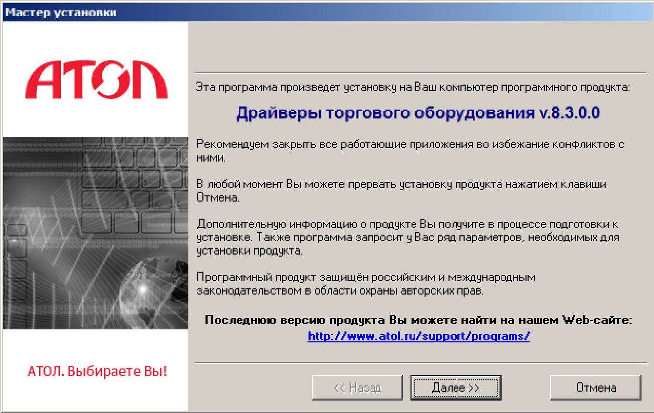

Внимательно читайте сообщения, выдаваемые программой, чтобы при необходимости сообщить данные из сообщения сотруднику технической поддержки.

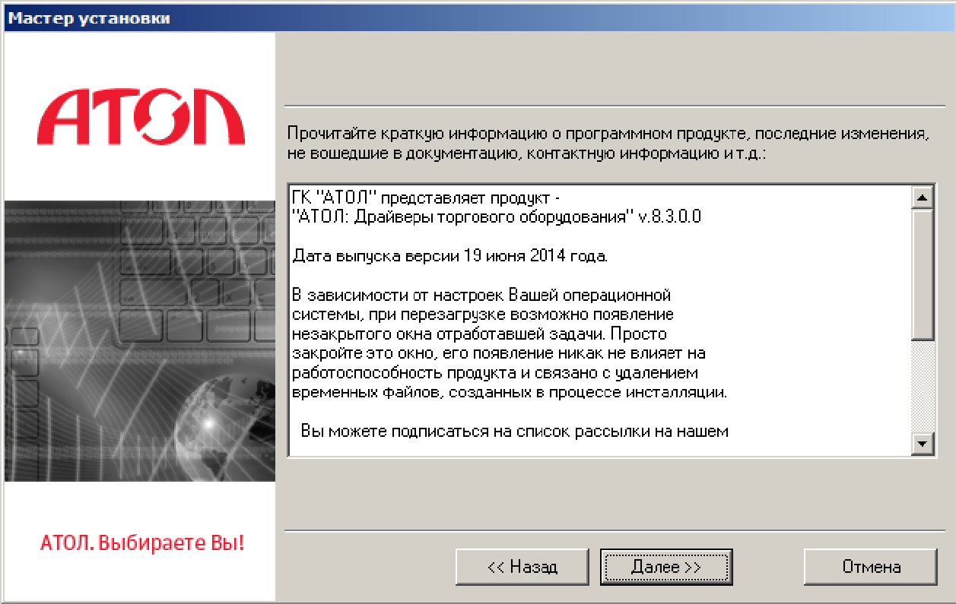

По умолчанию путь установка производится в директорию «C:\Program Files\ATOL». При необходимости указать другую директорию.

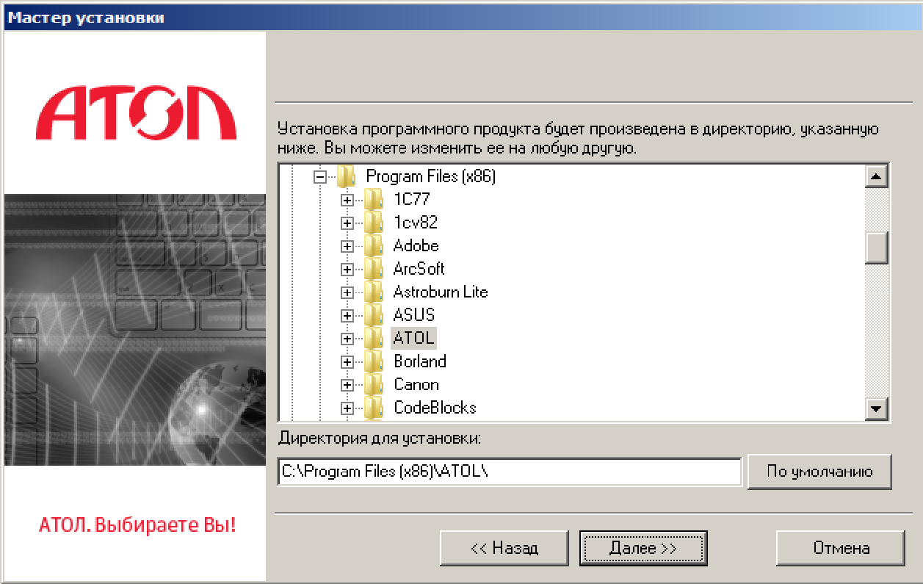

Укажите программную группу главного меню, где будут установлены ярлыки программ и документов.

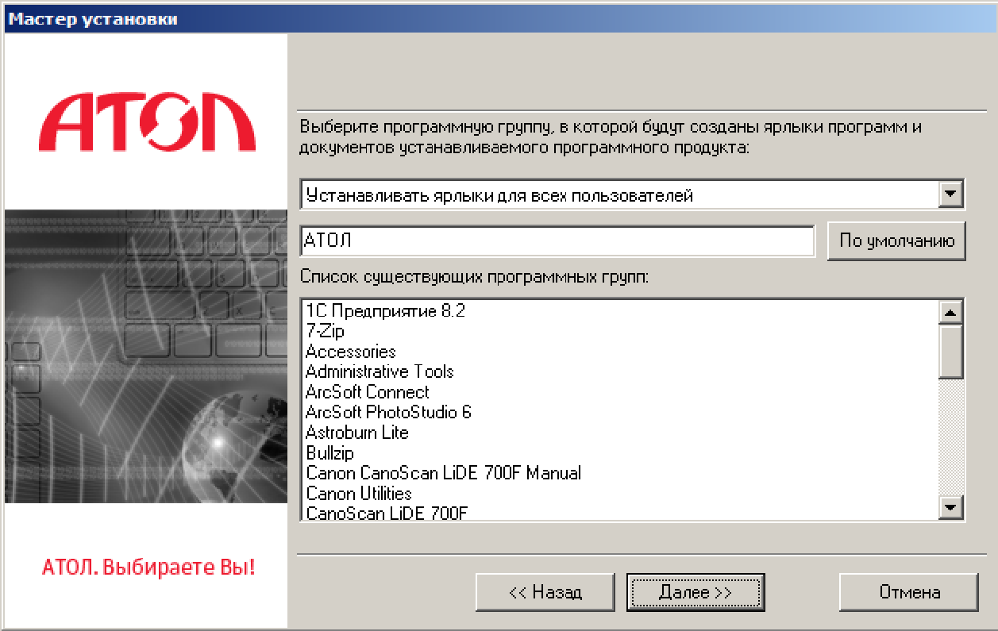

Выберите режим установки. Рекомендуется указывать пункт «Полная установка».

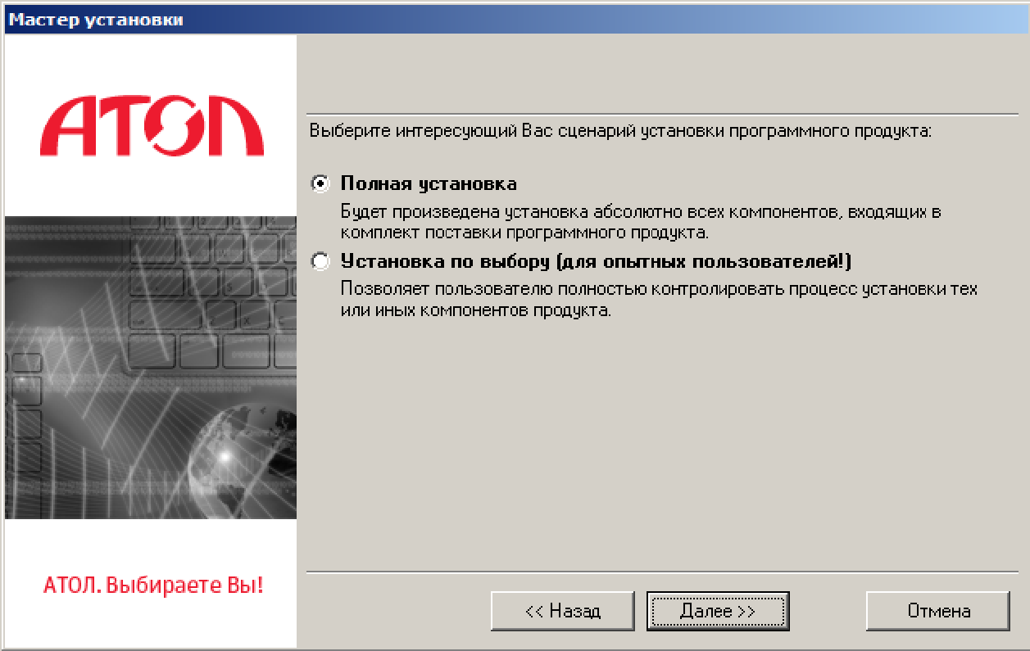

Если выбрана «Установка по выбору», появляется диалог выбора устанавливаемых компонентов.

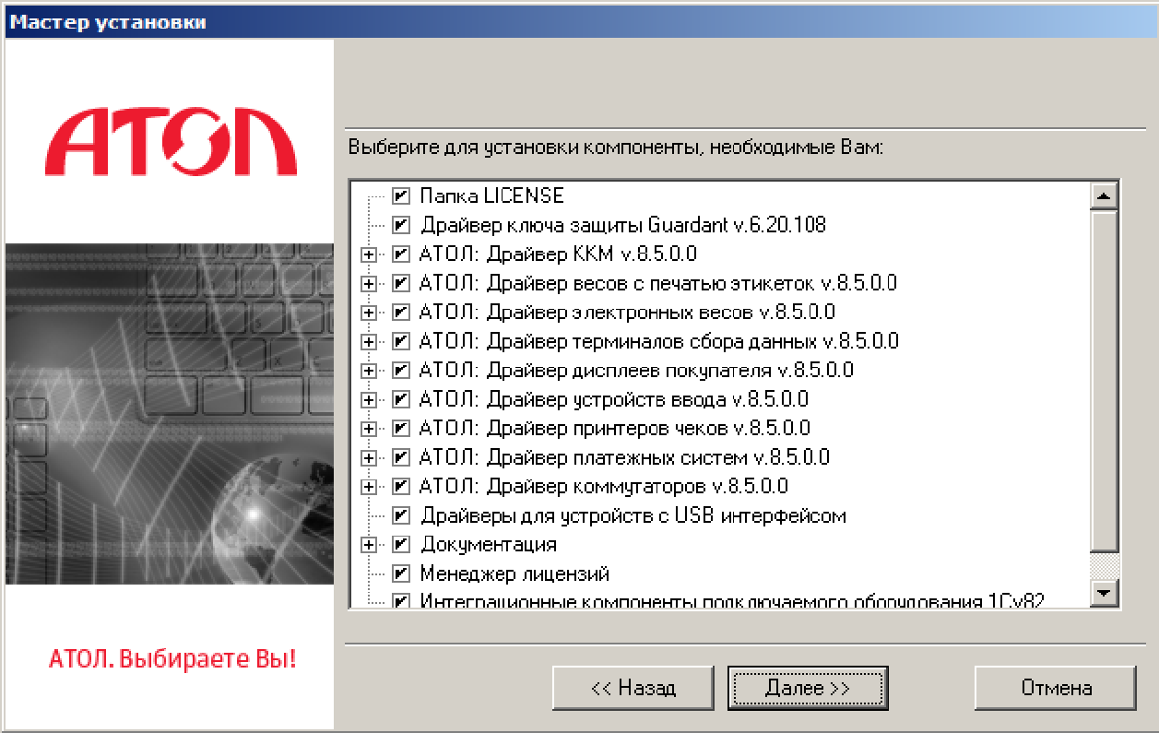

Дождитесь завершения копирования и регистрации всех необходимых модулей.

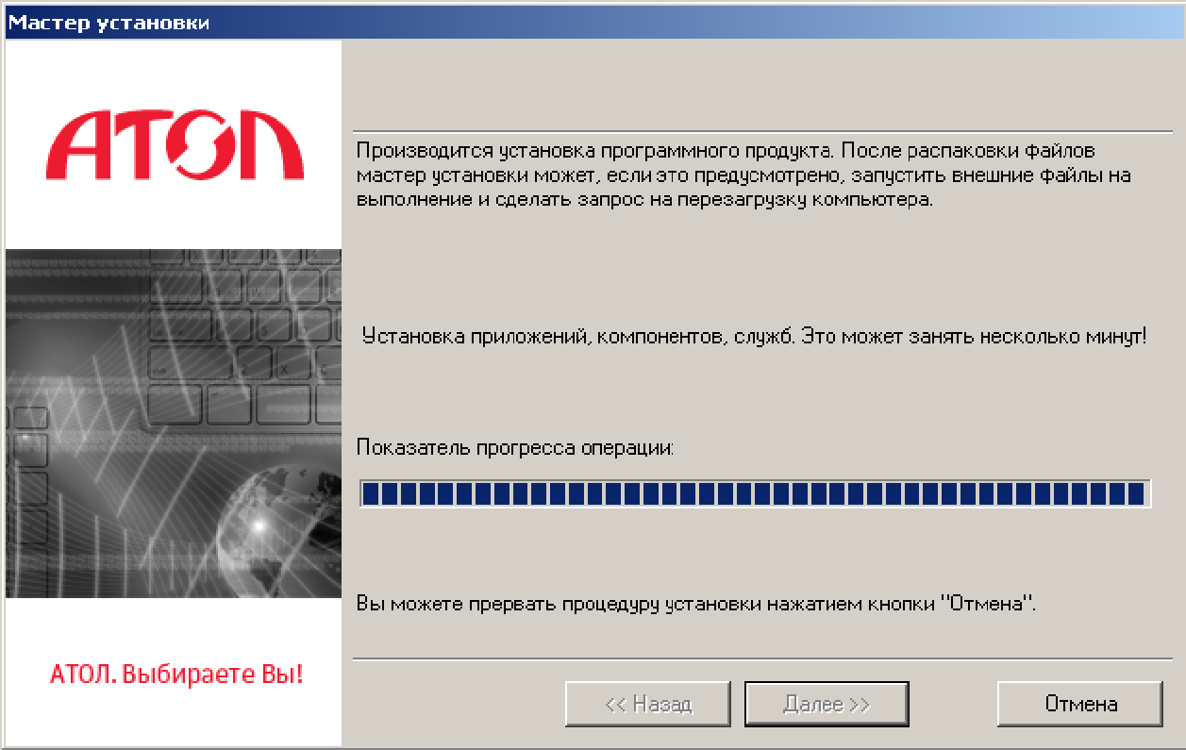

В системе, где драйверы не были зарегистрированы автоматически ранее, по умолчанию будут зарегистрированы бесплатные версии только что установленных драйверов.

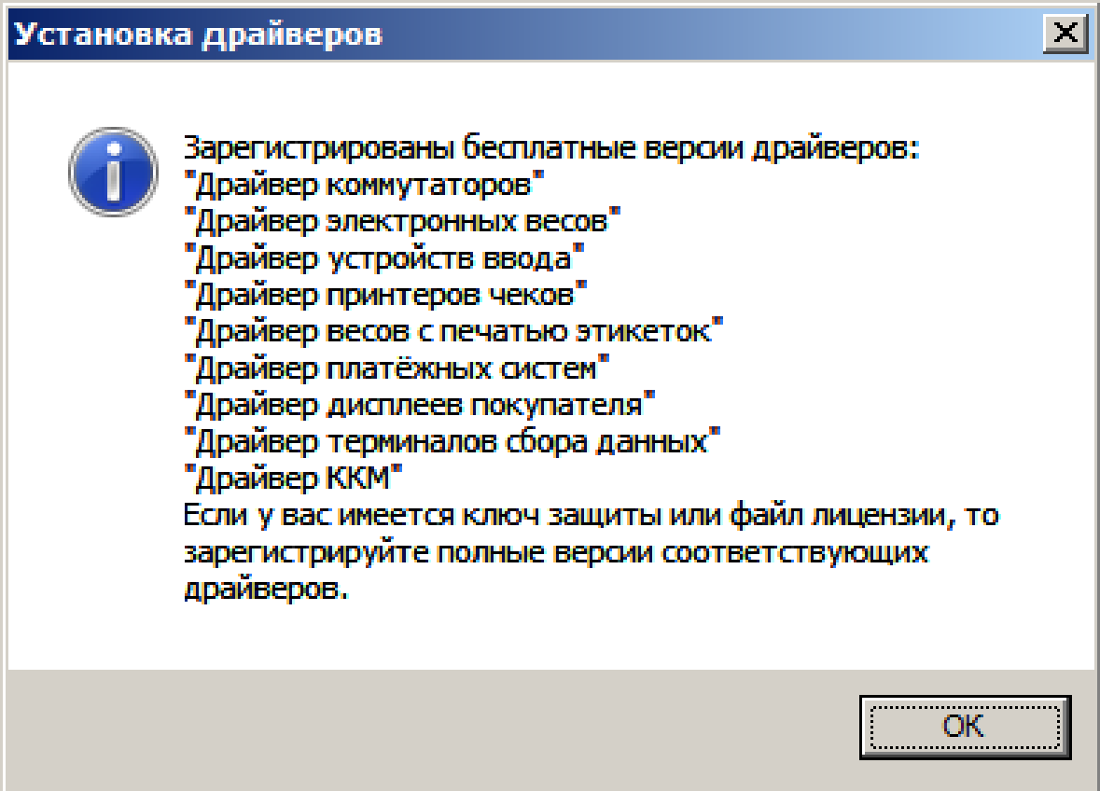

После установки драйвера, система автоматически спросит разрешение на установку драйвера “Guardant”(“Guardant”- это драйвер аппаратного ключа, на котором хранится информация о лицензии. (Применяется в платных версиях)). Соглашаемся на установку.

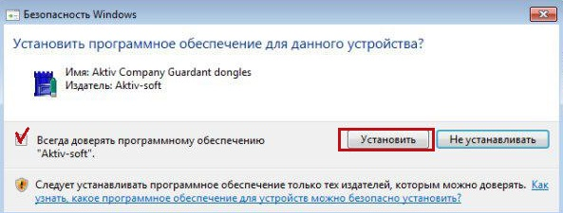

Далее автоматически откроется окно утилиты «Управление драйверами» (подробнее см. раздел «Утилита «Управление драйверами») для регистрации платной версии драйверов с помощью аппаратных ключей или программных лицензий. Если версия бесплатная, нажимаем кнопку “Закрыть”

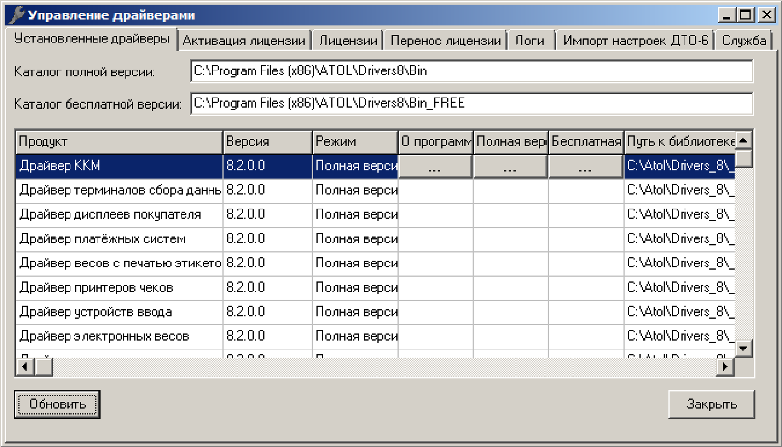

После завершения процесса копирования и регистрации появится окно извещения об окончания процесса установки. Для запуска менеджера лицензий поставьте соответствующую отметку.

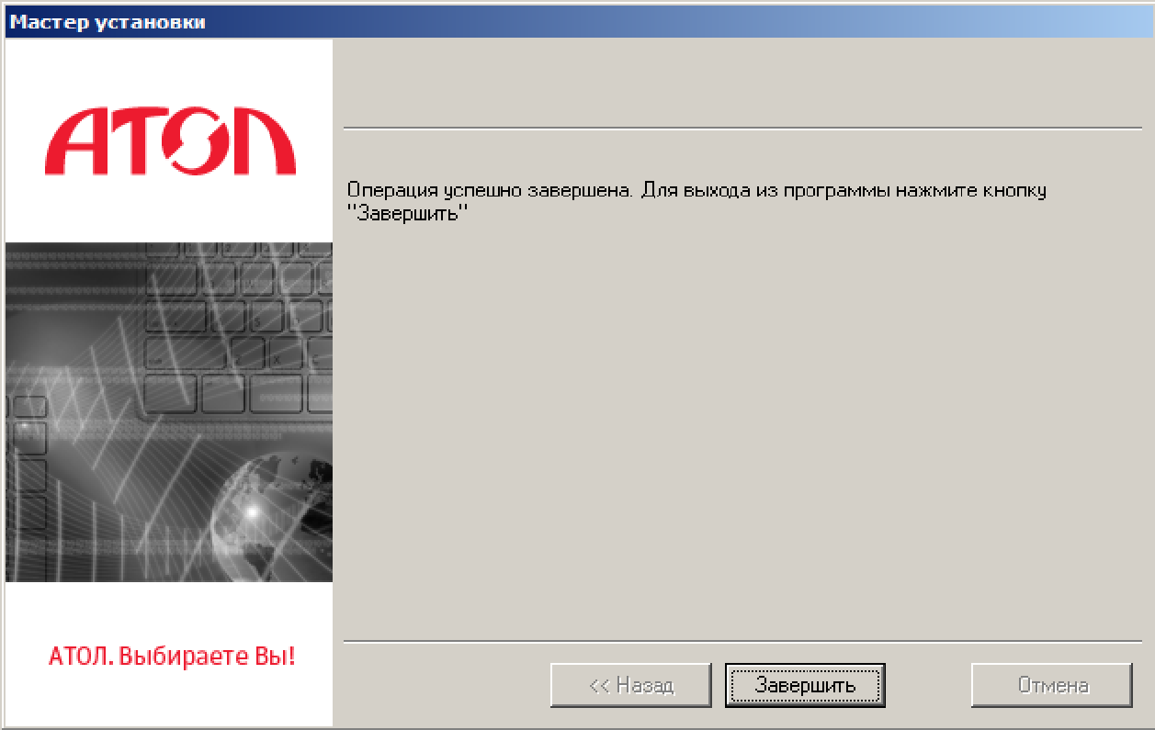

**Установка драйвера устройства**

После установки ДТО, необходимо принудительно установить драйвер по пути: Панель управления \ Все элементы панели управления \ Диспетчер устройств. В разделе “Другие устройства” будет отображаться два неизвестных устройства.

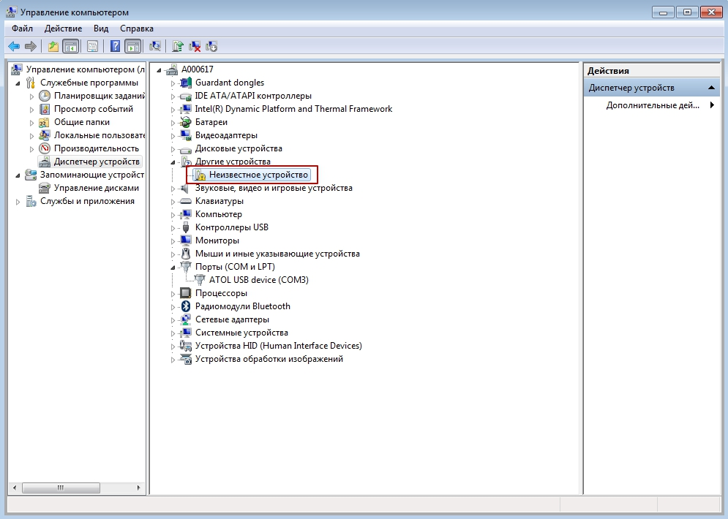

По неизвестному устройству ПКМ и выбираем “Обновить драйверы”.

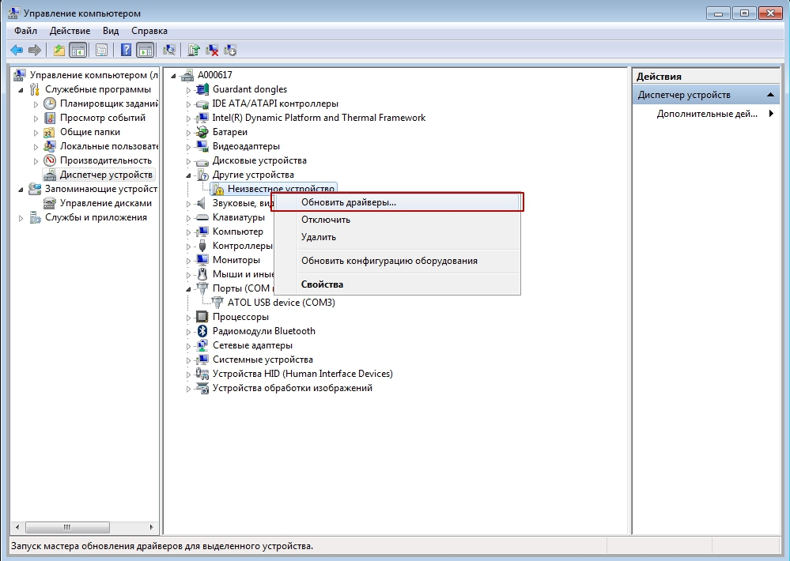

Далее выбираем вариант поиска драйвера - “Выполнить поиск драйверов на этом компьютере”.

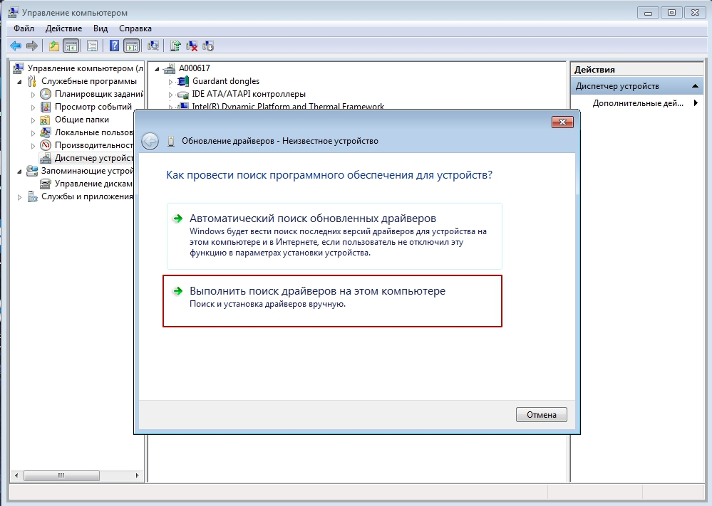

Далее пункт “Выбрать драйвер из списка уже установленных драйверов”.

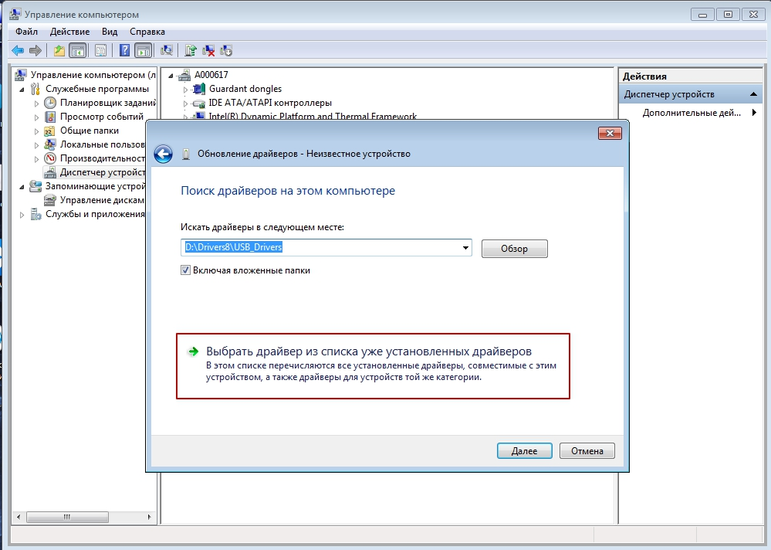

Выбираем “Показать все устройства”.

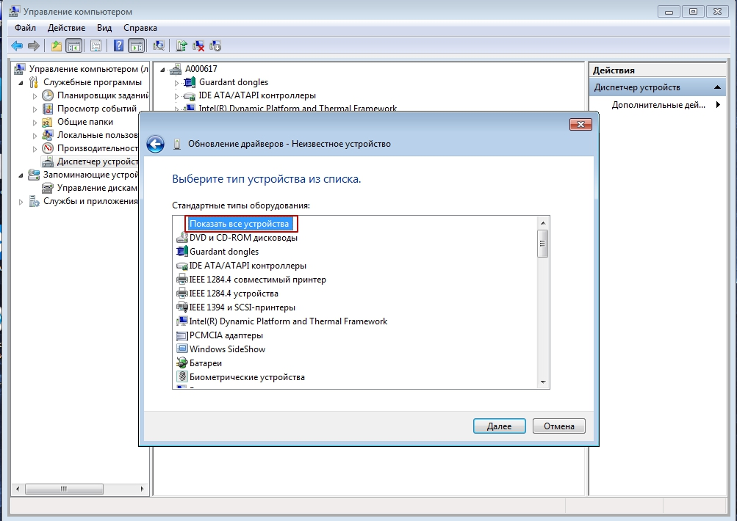

Список драйверов будет пуст. Выбираем пункт “Установить с диска”.

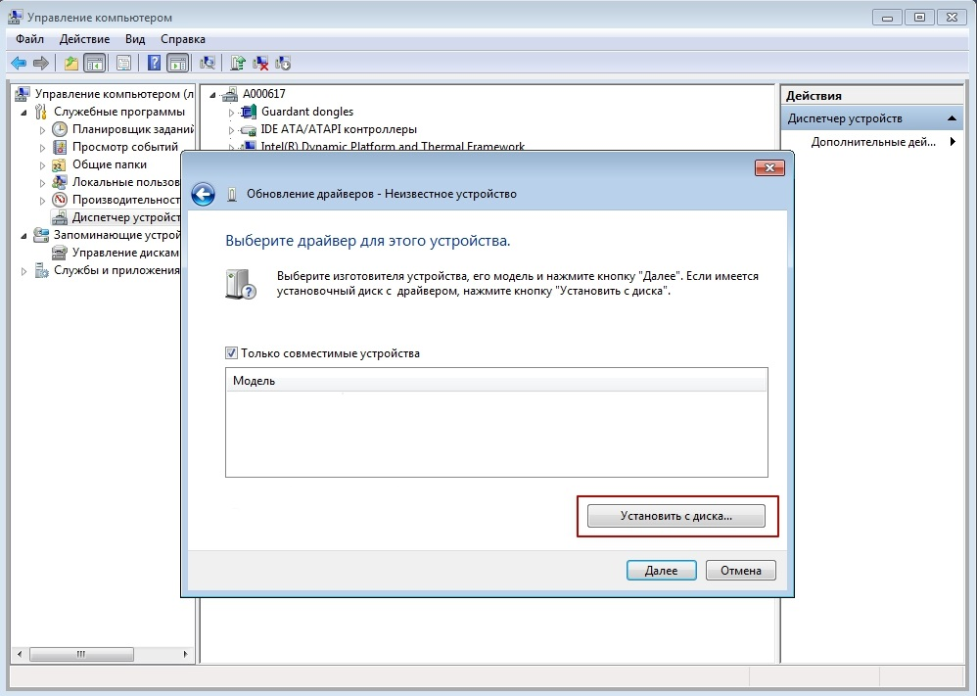

Далее с помощью кнопки “Обзор” мы укажем путь к папке с драйвером.

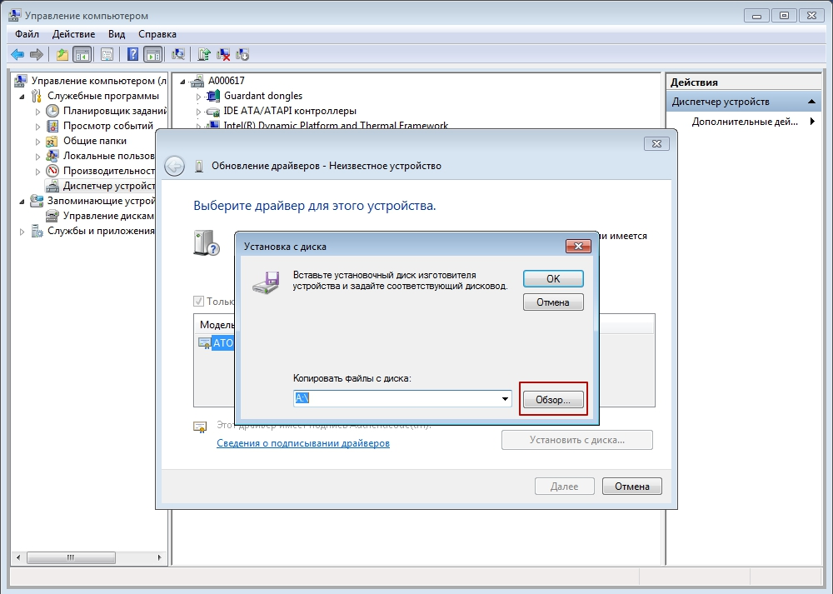

Переходим в пути установки ДТО. По умолчанию С:\Program Files (x86)\ATOL\Drivers8\USB_Drivers И выбираем сам драйвер “ATOL_USB.inf”.

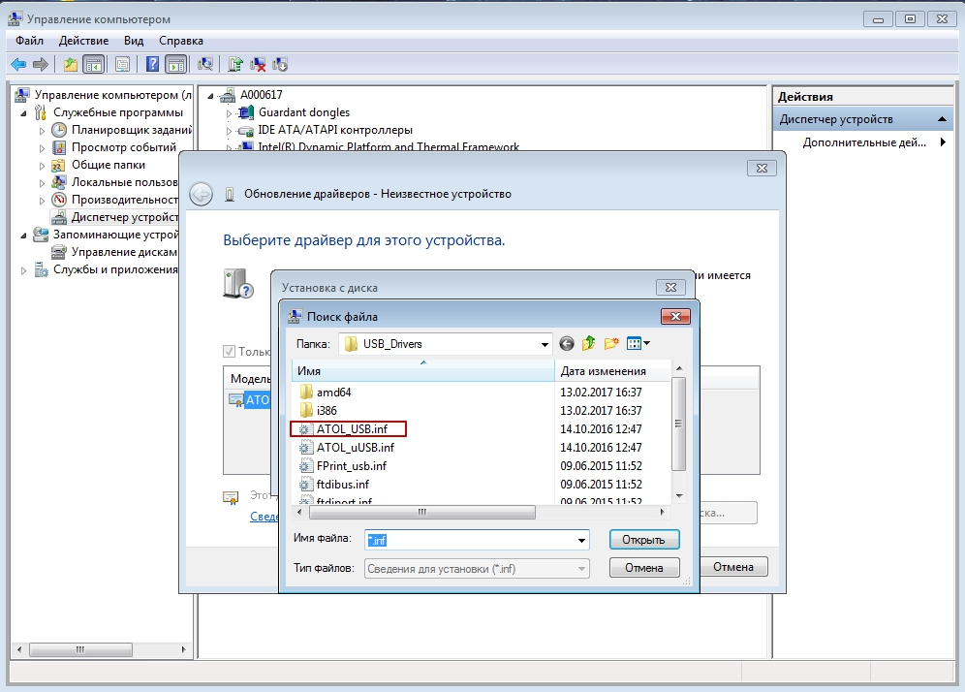

Подтверждаем выбор кнопкой “ОK”.

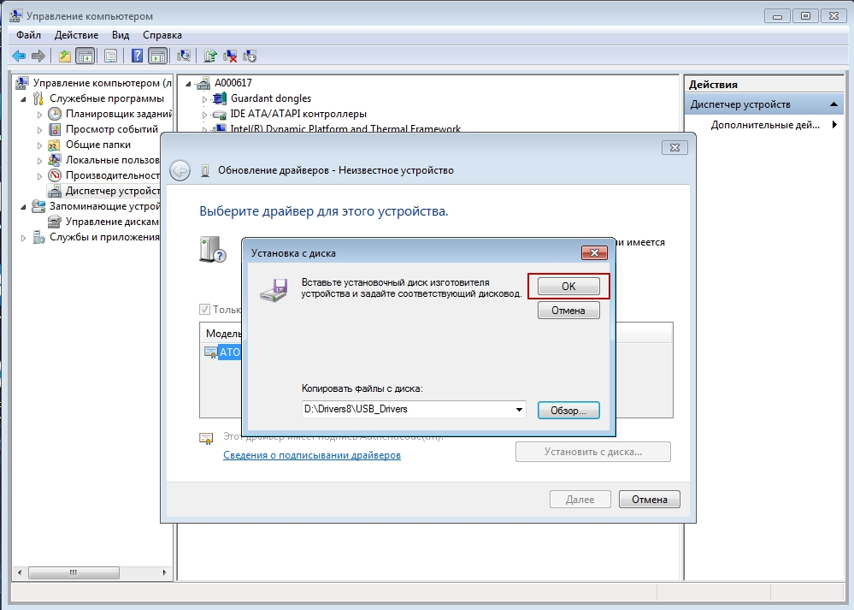

Драйвер будет доступен для выбора и установки.

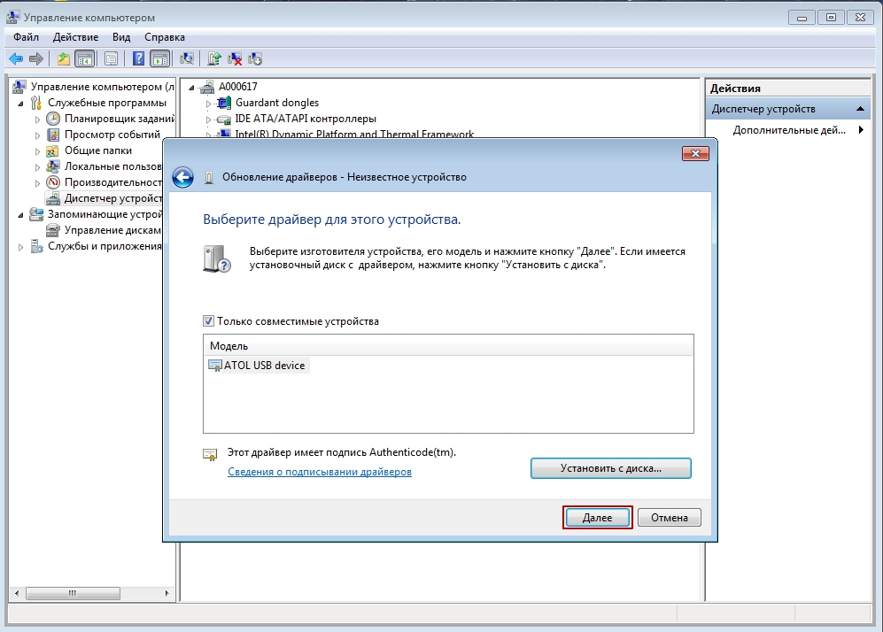

После инициализации драйвера появится окно подтверждения.

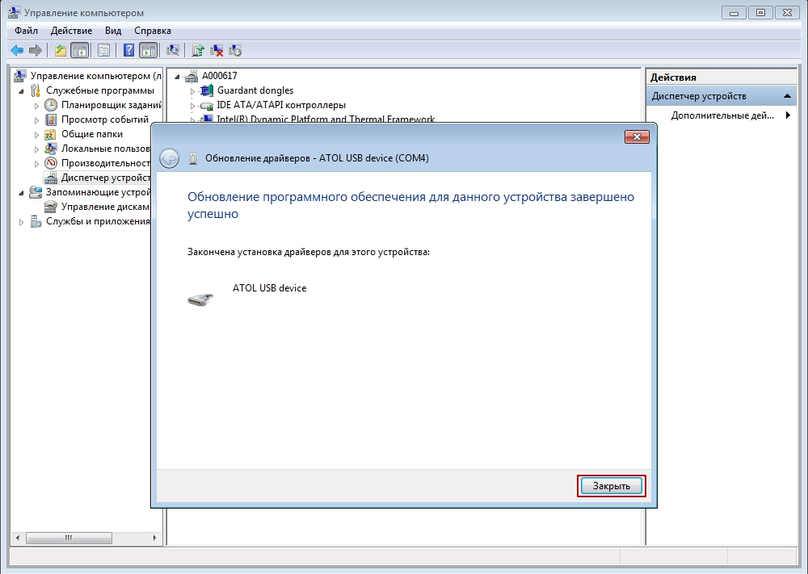

По аналогии установить драйвер на второе “Неизвестное устройство”

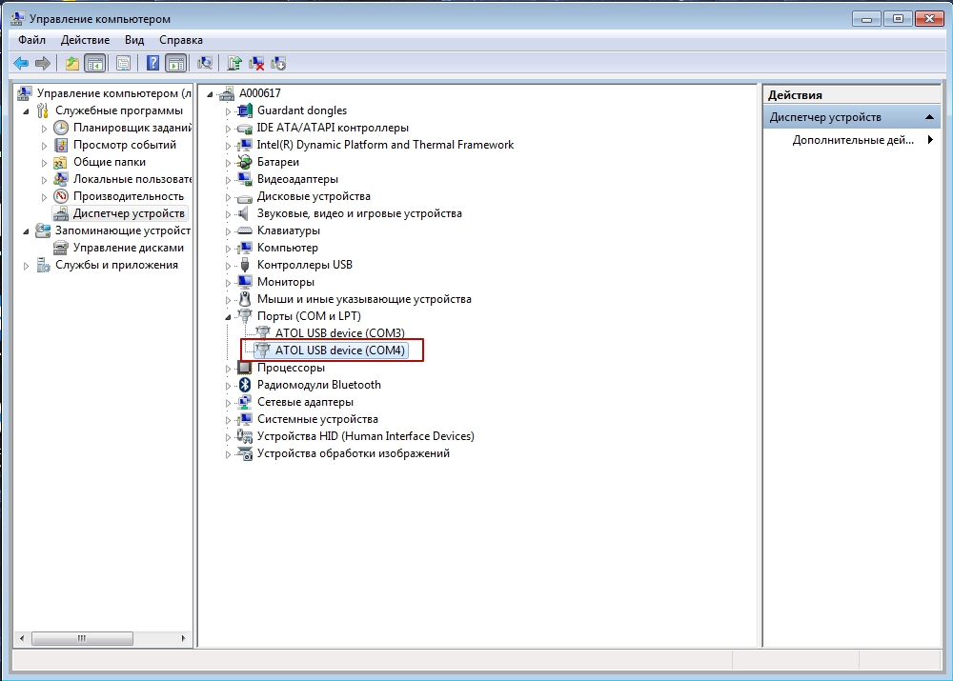

**Тест “Драйвера ККТ”**

Запускаем программу для тестирования драйвера в меню “Пуск”.

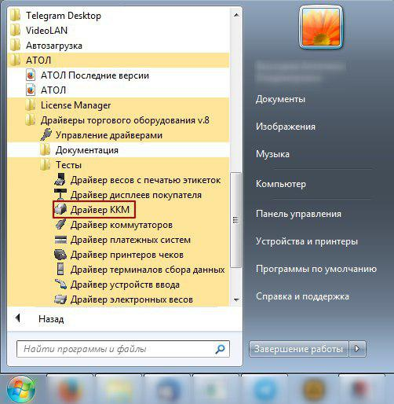

Для тестирования выбираем пункт “Настройка свойств”.

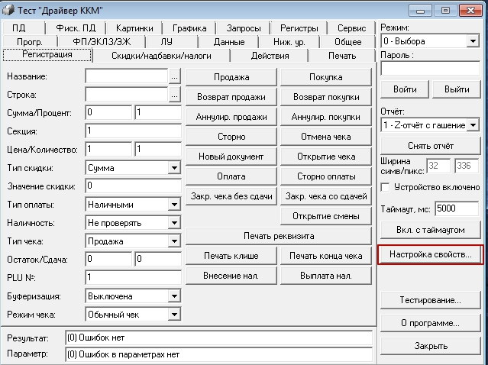

В свойствах выбираем модель ККТ из выпадающего меню.

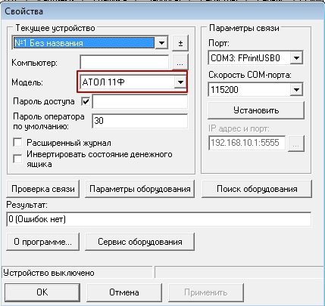

Выбираем пункт “Поиск оборудования”.

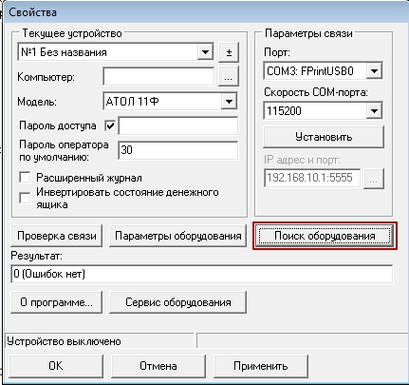

Нажимаем кнопку “Поиск” и ожидаем завершения теста.

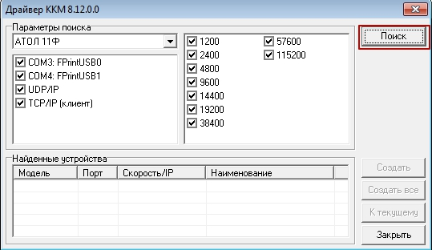

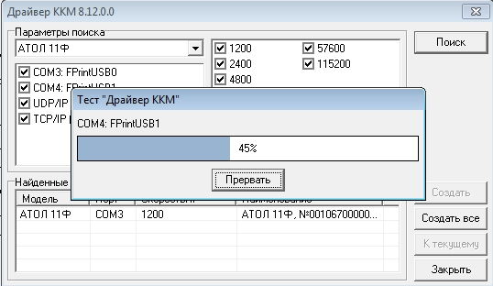

После теста будет указан необходимый нам порт с первичной информацией о ККТ, с которым была произведена связь в течении теста.

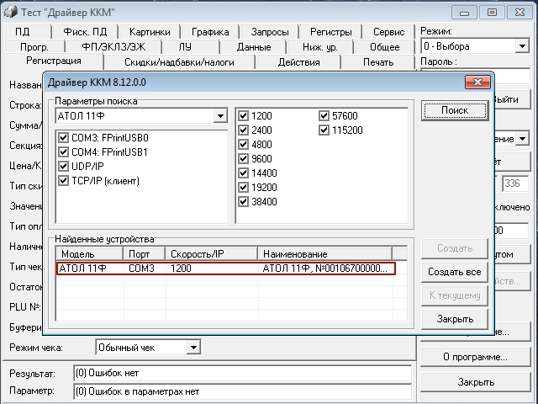

Указываем порт по которому была произведена связь во время теста и нажимаем кнопку “Проверка связи”.

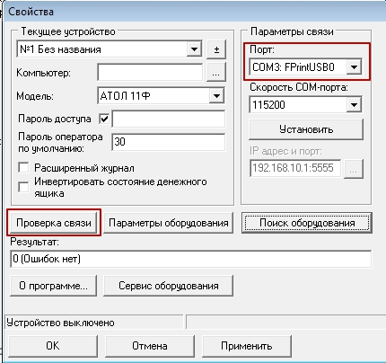

После проверки в строке “Результат” отобразится информация о ККТ: модель, номер, версия прошивки, состояние. Для завершения настройки необходимо нажать “Применить”.

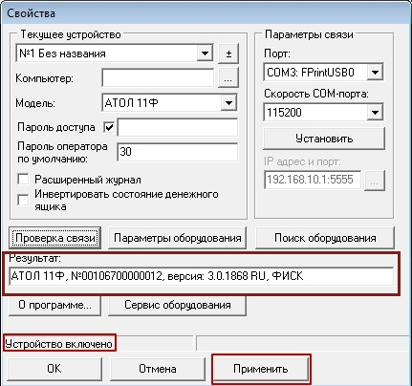

**Настройка EoU (Ethernet Over USB)**

“Данная настройка необходима только в том случае, если другого канала связи не имеется. Если имеется несколько каналов связи, работа производится через драйвер службы перехватчика”.

Для работы со службой Ethernet Over USB необходимо установить ДТО 8.12.0 или выше.

Для запуска службы Ethernet Over USB необходимо в меню пуск-атол-драйверы торгового оборудования- запустить приложение управление драйверами :

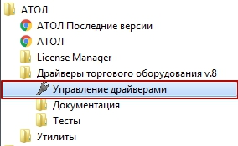

После запуска приложения необходимо указать модель ККТ и номер порта, через который будет производится подключение. Ставим галку “Автозапуск” и запускаем службу:

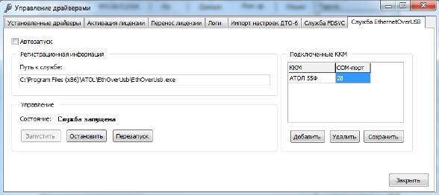

**ОС Linux**

Все описанные ниже действия необходимо выполнять под ROOT ‐правами

Для работы используется:

files.atol.ru/temp/54-FZ/EoU_linux.zip

files.atol.ru/temp/54-FZ/EoU_linux-armhf.rar

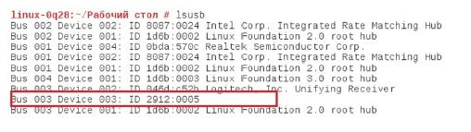

Прописываем значение PID в файл *~/EthernetOverUsb/settings.ini*

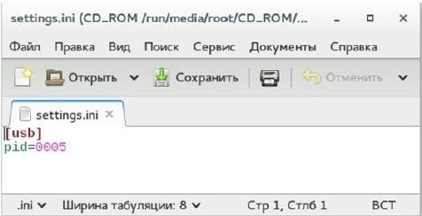

Далее запускаем скрипт “*./EthOverUsb.sh ‐e*”, находящийся в директории *~/EthernetOverUsb/.*

Параметр *–е* нужен для тестирования, в этом случае обмен ФР‐ОФД будет выводиться в консоль.

В консоли должно отобразиться сообщение об успешном подключении:

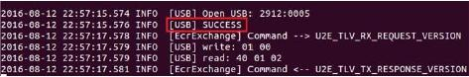

**Регистрация ККТ**

Для продолжения работы необходимо зарегистрировать ККТ.

Запускаем программу для регистрации “EcrRegistration.exe”. По умолчанию путь расположения С:\Program Files (x86)\ATOL\Drivers8\Utils\Bin.

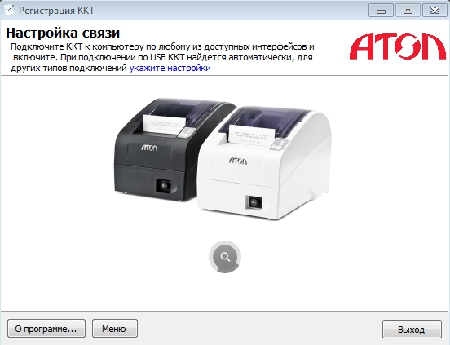

Выбираем пункт “Зарегистрировать”.

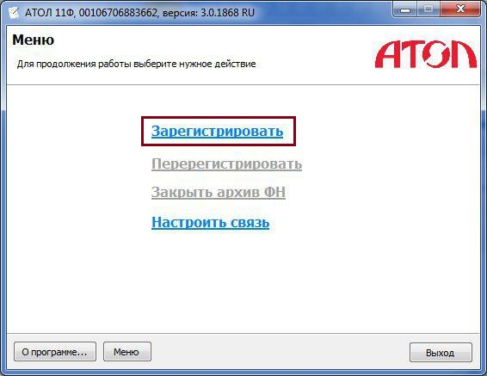

Указываем время и дату. Есть возможность синхронизации с системным временем ПК к которому подключен.

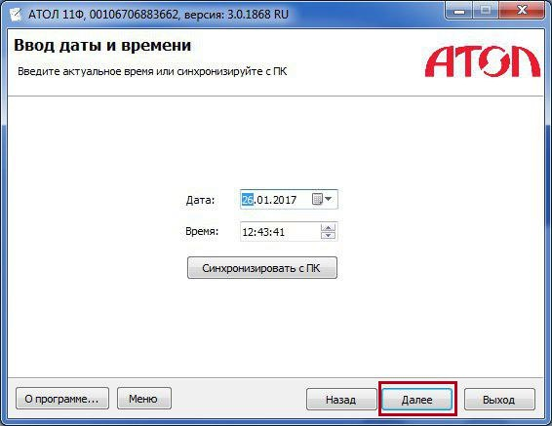

Указываем требуемые реквизиты организации и регистрационный номер ККТ.

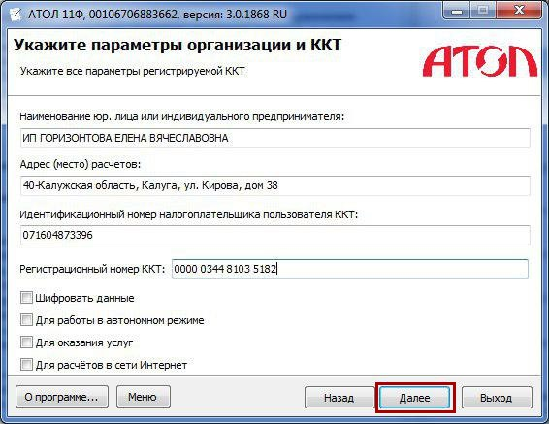

Указываем систему налогообложения, с которым работает организация.

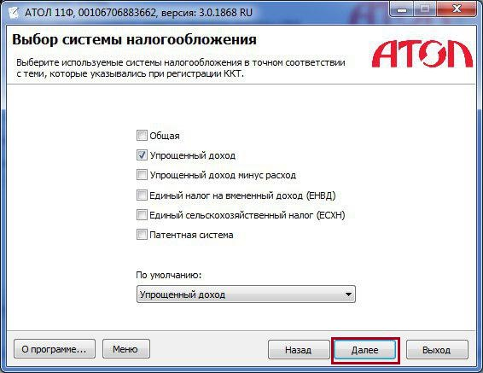

Необходимо указать настройки соединения с ОФД (данную информацию вам предоставит оператор горячей линии) и канал связи.

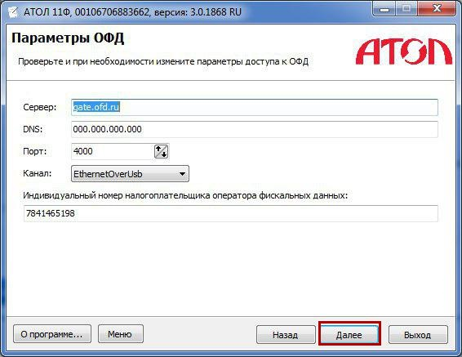

После указания всех параметров необходимо проверить всю введенную информацию и подтвердить продолжение регистрации.

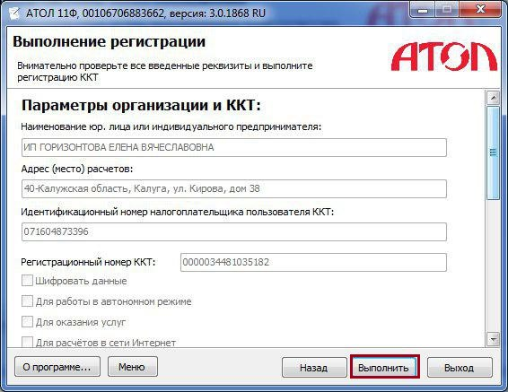

После нажатия кнопки “Выполнить” по завершению регистрации ККТ распечатается отчет о регистрации.